附件：线上笔试的操作流程
1.考生需提前准备答题纸（A4空白打印纸）；
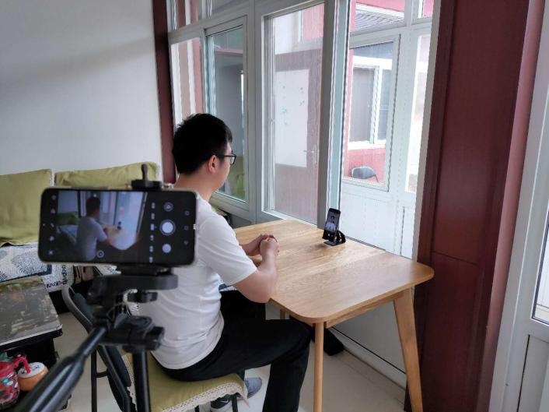
考生、主机位、辅机位的相对位置
2.考生需提前准备好双机位（手机、电脑、平板均可），双机位放置方式如上图所示；
3.考生需要在双机位设备中提前安装好腾讯会议软件（下载地址：https://meeting.tencent.com/index.html）；
4.考生用两个账号分别登录腾讯会议系统，正面机位登录后以（姓名+正面）命名，侧方机位以（姓名+侧方）命名；
5.考试期间，正面机位全程开启视频和音频，侧方机位全程开启视频并关闭音频。考生的脸和双手，必须全程在正面机位的摄像范围之内；
6.考试前30分钟，监考教师将腾讯会议号通知到考生；
7.考试前，考生需按照监考人员要求，做好考试环境布置。考生要确保双机位设备的电池电量、网络流量充裕；
8.考试期间保持安静，无特殊理由，不得离开座位，如有特殊要求，需请示监考教师，获得监考教师批准后，方可离开；
9.监考老师通过屏幕共享的方式将考试题目展示给考生；
10.每一张A4答卷纸最上方2厘米范围是密封区域（考生提前准备尺，考试时现场绘制密封线，或预先绘制好密封线）。密封区域之内不能作答，否则后果考生自负。在每一张答卷纸最上方2厘米的密封区域内，考生必须明确注明：考号、姓名、考试科目、答卷页码；
11.考生完成答卷后，举手示意，通知监考教师自己要交卷（不使用平台语音通知，避免影响其他考生；开始考试前，监考教师会提供电话号码，以便考生和监考教师一对一联系），并立即对答卷进行拍照，扫描成pdf版本，用电子邮件将答卷发送到指定邮箱（开始考试前，监考教师会将邮箱地址告知同一考场的全部考生）。监考教师确认收到答卷电子版后，考生方可关闭视频离场。经监考教师确认收到答卷电子版后，考生不得再次提交；
12.考生完成笔试后，须在6月15日中午12点之前（快递公司或邮政局的收件时间），将纸质答卷用顺风快递或EMS寄往马克思主义学院姜老师。考生应确保答卷纸质版与答卷电子版内容一致。二者如有差异，学院将取消考生成绩、入围资格；
13.考生进入考场后，监考教师会对考生身份进行核验，考生应予以配合。如有拒绝配合身份核验或核验不合格者，取消其考试资格，已完成考试的成绩计0分。
14.考生无故迟到10分钟及以上者，不得参加考试。监考机位长时间掉线，导致失去有效监控者，其考试无效。

